Пивная зависимость
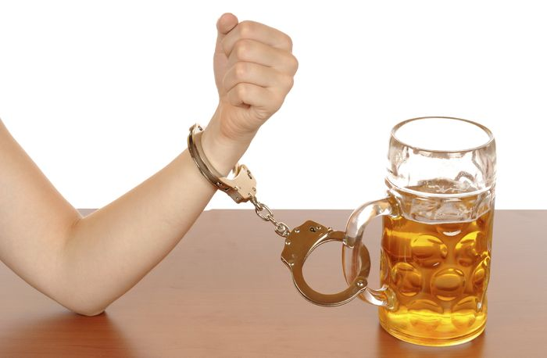
Пиво в современном мире стало неотъемлемой частью мужских посиделок, девичников, молодёжных и подростковых вечеринок.
Выпитая кружка или баночка не валит моментально с ног, как водка или вино, поэтому считается безвредной.
Но не стоит забывать, что пиво хоть и слабый, но алкогольный продукт. Пиво, как и любой другой напиток содержащий алкоголь , включает в себя этанол, который вызывает привыкание и, как следствие, алкоголизм.
Алкоголик – это человек, который не принадлежит самому себе, все его мысли, чувства и желания связаны только с употреблением очередной дозы. У зависимого человека пропадает жажда жизни, он становится агрессивным по отношению к окружающим, появляется апатия ко всему происходящему.
При частом потреблении пива и в больших количествах в подростковом возрасте, уже к 30 годам человек начинает испытывать на себе его разрушительное действие.
Начинаются перебои в работе всех внутренних органов и головного мозга: меняется внешний вид; вырабатывается стойкая зависимость от пенного напитка, которую называют пивным алкоголизмом.
Пивной алкоголизм не менее страшен, чем любой другой, так как он зарождается постепенно, а излечение от него очень трудное. Пивной алкоголизм характеризуется отсутствием желания отказываться от употребления пенного напитка даже при понимании, что оно вредит здоровью.
В подростковом возрасте, пивной алкоголизм возникает в 4- раза быстрее и при систематическом употреблении можно стать алкоголиком за 1 год.
Организму для получения нужной дозы алкоголя требуется его всё больше и больше, в итоге он переходит на более крепкие напитки.
Современное пиво — далеко не натуральный и безвредный напиток. Содержит огромное количество синтетических присадок, добавляющихся для улучшения вкуса, цвета, ускорения процесса пивоварения и увеличения срока годности ( в водке содержится меньше ядовитых соединений, в пиве, яды приумножаются в процессе брожения).
Вред пива обуславливает его вредный состав: углекислый газ ( пагубно действует на пищеварение); этиловый спирт (разрушает печеночные и нервные клетки);. несбродившийся экстракт (приводит к ожирению, поражению почек и мозговых клеток); консерванты, стабилизаторы, красители ( раздражают желудок, вызывают аллергические реакции); искусственные подсластители (нарушают обмен глюкозы в организме); пенообразователи ( вызывают необратимые изменения в миокарде - «кобальтовое сердце»).
Пиво является газированным напитком, вследствие чего оно быстрее всасывается в ткани организма. Его губительное действие сказывается на всех органах человека: печени, почках, желудке, сердечно-сосудистой системе, нервной системе, головном мозге.
Печень – один из самых важных внутренних органов, а алкоголь – главный её враг.
Постоянное влияние этанола на печень приводит к тому, что она увеличивается в объёмах, наблюдается жировая дистрофия и разные виды гепатита.
Это является начальными этапами смертельного заболевания – цирроза печени, от которого человек погибает, испытывая страшные боли.
Во время распития пива на почки падает огромная нагрузка, они вынуждены работать в несколько раз активнее, чем обычно, В результате повышенной активности они теряют свою работоспособность.
Пиво, попадая в желудок, раздражает его слизистую, а при постоянном употреблении развивается язва желудка, гастрит и другие заболевания желудочно-кишечного тракта.
Пьющего человека часто беспокоят боли в области сердца. В похмельный период у него: затрудняется дыхание, кружится голова, перебои в работе сердца. Со временем, сердце становится дряблым, увеличивается в объёме, сердечная мышца ослабевает, нарушается кровообращение, повышается кровяное давление.
Если пациент продолжает употреблять, всё может закончиться серьёзными сердечно-сосудистыми заболеваниями, которые рано или поздно приведут к: инсульту, инфаркту, параличу конечностей, смерти.
Под воздействием алкоголя, содержащегося в пиве, отмирает огромное количество клеток головного мозга, вследствие этого: наступают провалы в памяти, ухудшается мозговая деятельность, снижается уровень интеллекта.
Частое употребление пива действует разрушительно в отношении мужской половой системы. В мужском организме происходит гормональный сбой, замедляется выработка мужского гормона, что порождает: понижение качества спермы, приводит к импотенции и бесплодию.
Зачатие ребёнка под воздействием алкоголя приводит к неправильному формированию плода, наличию у него множества отклонений в физическом, психическом и умственном развитии.
Женский гормон, содержащийся в пиве, нередко приводит к тому, что внешний облик мужчины начинает напоминать женский.
Частое распитие пива приводит к тому, что человек набирает много лишнего веса, вслед за которым появляются связанные с этим проблемы: диабет, гипертония, сердечная недостаточность.
Женщина, чрезмерно употребляющая алкоголь, должна помнить, что он намного сложнее, чем у мужчин, выводится из ее организма, похмелье продолжается долгое время и может привести к необратимым изменениям работы внутренних органов. Женские гормоны, входящие в состав пива, нарушают эндокринную систему женщины, переизбыток их в организме приводит к постепенному превращению её в мужчину ( понижается голос, увеличивается рост волос на лице и теле). Если женщина продолжает употреблять пиво, то это может закончиться бесплодием, раком молочной железы ( риск возрастает в два раза).
Пивной алкоголизм у женщины, чаще всего перерастает в самую тяжёлую его форму, излечение продолжается длительное время, и не всегда успешно.
Безалкогольное пиво приносит столько же вреда организму, что и алкогольное.
В нём содержится совсем незначительный процент алкоголя, но если выпивать его помногу и часто, то оно так же, как и обычное пиво, может спровоцировать алкогольную зависимость.
Вывод один, в неразумных количествах употребление пиво уничтожает в мужчине сильное и мужественное начало, а из умной и красивой женщины делает бесполое существо.
Категорически запрещено пить пиво детям, подросткам, беременным и кормящим женщинам.
Если человек не уверен в своей стойкости перед таким заболеванием, как алкоголизм, то ему следует полностью исключить пиво из своего рациона.
По рекомендациям ВОЗ, банка пива в день — это много и вредно.

